 |  | GOVERNO ESTADO DO ESPÍRITO SANTO
 |  | EEEFM. PROFª. FILOMENA QUITIBA
 |  | Rua Mimoso do Sul, 884 - Centro - Piúma/ES
 |  | TEL.: (28) 3520-1896
 |  | E-mail: escolafilomena@sedu.es.gov.br
Alunoª
Turma/Série: |  |  | Data: 24 / 06 / 2020 | 11ª Semana | 24/06/2020 a 30/06/2020
Disciplina: Física |  |  |  | Professor: Lucas Antonio Xavier
Instruções: Leia atentamente todas as questões, antes de respondê-las. Se necessário use seu livro Didático!

Física no Enem
As Universidades Federais são muito conhecidas em todo o Brasil. Com o mesmo zelo que trata seus excelentes cursos, de forma inteligente, tem conseguido selecionar os candidatos mais aptos.
No decorrer das semanas desde o início da Pandemia apareceram questões sofisticadas, que exigem certa preparação do educando, quer seja em termo de linguagem científica ou formalismo matemático. Com essas questões quero mostrar que, embora possamos entender o Universo sem necessidade de formalismos específicos, um conhecimento mais amplo desses formalismos aumenta e melhora nossa compreenção e pode, ainda, nos proporcionar um prazer adicional na descoberta do mundo que nos rodeia.
Portanto, nessa Décima Primeira Semana será dedicada para uma Revisão do que já foi postado e solicito que cada um de vocês revejam os conteúdos e coloquem em dia os exercícios, que por ventura não tiveram tempo de fazê-los. A SEDU já está nos alentando que há grande possibilidade do retorno das aulas presenciais no mês de agosto. Fiquem ligados!!!
--------------------------------------------------------------------------------------------------------------------------
Reflexão para Feira de Ciência: Cadê os funcionários da fábrica? Pense no seu projeto para o evento científico da escola!!!

Tema: “Inteligência Artificial (IA): a nova fronteira da ciência brasileira”

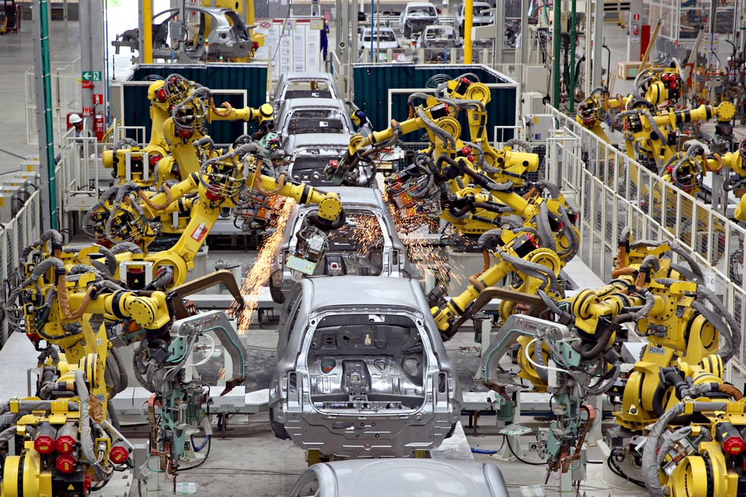
Fábrica da Nissan em Resende/RJ, toda robotizada. Estude, estude, estude, pois as máquinas....???

